**BAB III**

**METODE PERANCANGAN SYSTEM**

Metode pengembangan sistem dalam penelitian ini menggunakan metode Waterfall yang dipopulerkan oleh Summerville.

Input

Database

Proses

Encription data

Data

Enkrition

Proses

Description data

Download

Data

Gambar 1.4 Pemodelan waterfall

Tahap-tahap metode waterfall dapat dilihat pada Gambar 1.4. Setelah menentukan pengembangan sistem yang akan digunakan maka dilakukan perancangan sistem dengan menggunakan UML (Unified Modelling Language), meliputi use case, ctivity diagram, class diagram dan sequence diagram. Desain pada perancangan sistem dibuat flowchart sebagai analisis awal.

Pada sistem tersebut data yang akan di-input ke database, portal akan memberikan pilihan, true atau false. Jika true maka data melalui class private key yang kemudian data menjadi chipertext 1. kemudian yang selanjutnya akan diproses dalam class MD5 yang nantinya akan dihasilkan chipertext dua dan di-update tabel lalu disimpan dalam database. Data yang ada dalam database akan kembali dengan kondisi masih dalam terenkripsi dan membutuhkan proses dekripsi untuk menjadikan plaintext kembali dan kembali ke data awal. Jika false data yang di update tabel tidak melalui proses dekripsi. Portal on atau portal off digunakan untuk membuktikan data yang tersimpan dalam database terenkripsi atau tidak.



Gambar . 1.5 Encrip/Descript document dengan MD5

Pertama data yang masuk ditambah private key yang diperoleh dari class private key yang kemudian menghasilkan sebuah chipertext satu. Setelah itu chipertext satu diproses oleh enkripsi class MD5 yang akan diperoleh data chipertext dua.

## Use Case

## Use case adalah gambaran fungsionalitas dari suatu sistem, sehingga customer atau pengguna system paham dan mengerti mengenai kegunaan sistemyang akan dibangun [3].



Gambar 2.1 Use Case Admin dan Client

## Sequence Diagram

## Sequence Diagram menejelaskan interaksi objek yang disusun dalam suatu urutan tertentu. Sequence diagram memperlihatkan tahap demi tahap apa yang seharusnya terjadi untuk menghasilkan sesuatu di dalam use case.

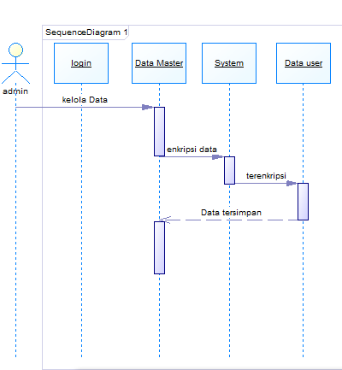

Gambar 2.3 Sequence Diagram enkripsi data

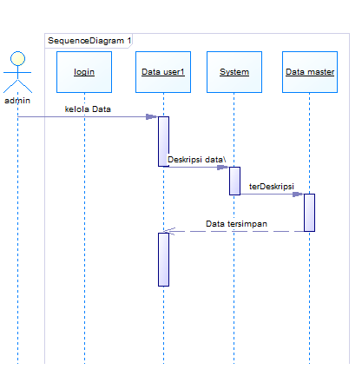

Gambar 2.4 Sequence Diagram deskripsi data

* 1. **Activity Diagram**

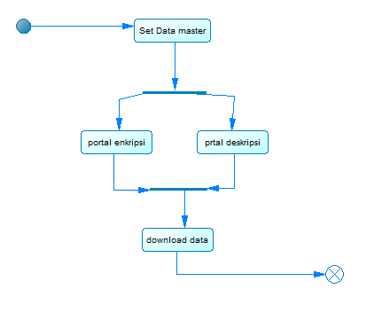Activity diagram memodelkan alur kerja (workflow) sebuah proses bisnis dan urutan aktivitas dalam suatu proses. Diagram ini sangat mirip dengan sebuah flowchart karena kita dapat memodelkan sebuah alur kerja dari satu aktifias ke aktifitas lainnya atau dari satu aktifitas kedalam keadaan sesaat (state).

Gambar 3.4 Activity Diagram Admin

**JADWAL KEGIATAN**

Jadwal kegiatan merupakan jadwal waktunya (mulai dari persiapan, pengumpulan data, pengolahan data sampai dengan menyusun laporan) dalam penyusunan usulan Tugas Akhir ini.

|  |  |  |  |  |  |  |  |  |  |  |  |  |  |  |  |  |  |  |  |
| --- | --- | --- | --- | --- | --- | --- | --- | --- | --- | --- | --- | --- | --- | --- | --- | --- | --- | --- | --- |
| No | Kegiatan | Bulan 1 | | | | | Bulan 2 | | | | Bulan 3 | | | | Bulan 4 | | | | |
| 1 | 2 | 3 | 4 | 1 | | 2 | 3 | 4 | 1 | 2 | 3 | 4 | | 1 | 2 | 3 | 4 | |
| 1 | Studi Literatur |  |  |  |  |  | |  |  |  |  |  |  |  | |  |  |  |  | |
| 2 | Perancangan Perangkat Lunak |  |  |  |  |  | |  |  |  |  |  |  |  | |  |  |  |  | |
| 3 | Pembuatan Program |  |  |  |  |  | |  |  |  |  |  |  |  | |  |  |  |  | |
| 4 | Uji Coba Perangkat Lunak |  |  |  |  |  | |  |  |  |  |  |  |  | |  |  |  |  | |
| 5 | Pembuatan Laporan hasil dan pengerjaan proyek Tugas Akhir |  |  |  |  |  | |  |  |  |  |  |  |  | |  |  |  |  | |

**DAFTAR PUSTAKA**

1. Kurniawan, Yusuf, 2004. Kriptografi Keamanan Internet dan Jaringan Komunikasi, Bandung: Informatika.
2. Munir, R., 2006. Kriptografi, Bandung: Informatika.
3. Stalling, W., 1985. Data and Computer Communication, Fourth Edition, USA: Prentice Hall.
4. Sofwan, Aghus., Budi. Agung, Susanto. Toni, dkk. 2006. Aplikasi Kriptografidengan Algoritma Message Digest 5 (MD5). Jurnal Teknik Elektro.
5. Sadikin Rifki. 2003. Kriptografi untuk keamanan jaringan, Yogyakarta : Andi
6. Mukhtar Harun. 2007. Penerapan Kriptografy Untuk Keamanan Data . Junal Teknik Komputer